**刘永鑫** 博士 简介

Table of Contents

## 基本信息



**刘永鑫** 博士

单位：中国科学院遗传与发育生物学研究所

职称：高级工程师

联系电话：86-10-64808722

E-mail： [yxliu@genetics.ac.cn](mailto:yxliu@genetics.ac.cn)

公众号：宏基因组 <https://mp.weixin.qq.com/s/5jQspEvH5_4Xmart22gjMA>

CSDN博客：<https://blog.csdn.net/woodcorpse>

科学网博客：<http://blog.sciencenet.cn/u/woodcorpse>

Github: <https://github.com/YongxinLiu>

Google Scholar: <https://scholar.google.com/citations?user=NoxNy_IAAAAJ>

研究方向：微生物组数据分析、分析方法开发与优化、科学传播

## 简介

**刘永鑫**，博士，高级工程师，中科院青促会会员，宏基因组公众号创始人，QIIME 2项目参与人。

2008年毕业于东北农业大学微生物学本科，2014年于中国科学院大学获生物信息学博士，2016年中科院遗传发育所博士后出站留所任工程师，2021年起任高级工程师、入选中科院青促会会员。目前主要研究方向有微生物组数据分析、分析方法开发和科学传播。

以第一作者(共同) 在[**Nature Biotechnology**](https://mp.weixin.qq.com/s/s7Q1_MeodqJ0hjwDumeiXQ)、 Nature Protocols、 Science China Life Sciences等杂志发表研究论文8篇。此外，受邀以第一作者和/或通讯作者(含共同)在[**Protein & Cell**](https://mp.weixin.qq.com/s/xHe1FHLm3n0Vkxz0nNbXvQ)、[**Current Opinion in Microbiology**](https://mp.weixin.qq.com/s/-gXoRIy6ZuEmHH6txH8txA)、[**遗传**](https://mp.weixin.qq.com/s/3XFmRe4l2uZrHZexx0Ou-g) 等杂志发表微生物组研究方法综述。以参与作者在[**Science**](https://mp.weixin.qq.com/s/KmMDEmptBKz8Fv7VSdz2Jg)、[**Nature Biotechnology**](https://mp.weixin.qq.com/s/-_FHxF1XUBNF4qMV1HLPkg)、[**Cell Host & Microbe**](https://mp.weixin.qq.com/s/DgVe1VAZVqOMqCMuU3kEeQ)等杂志发表论文14篇。累计发表文章26篇，被引用3805次(Google学术，截止2021/6/3)。

主持科研项目2项，包括国家自然科学基金-青年项目，中国科学院青年创新促进会会会员项目；参与国家自然科学基金-面上项目、中国科学院战略性先导科技专项、重点部署项目项目3项。

共同主编正在编写[《微生物组实验手册》——Bio-protocol](https://mp.weixin.qq.com/mp/appmsgalbum?__biz=MzUzMjA4Njc1MA==&action=getalbum&album_id=1435470990129364993&scene=173&from_msgid=2247495317&from_itemidx=1&count=3#wechat_redirect)、[《微生物组数据分析》——科学出版社](https://mp.weixin.qq.com/mp/appmsgalbum?__biz=MzUzMjA4Njc1MA==&action=getalbum&album_id=1370455875005317121&scene=173&from_msgid=2247490371&from_itemidx=1&count=3#wechat_redirect)专著2部。获得软件著作权1项。参与申请国内专利3项。2019/2020连续两年被选为遗传发育所“优秀个人”、植物基因组国家重点实验室墙报一等奖，和2019年“工会积极分子”。

2017年7月创办“宏基因组”公众号，分享本领域相关原创文章累计2000余篇，代表作品有[《微生物组图表解读、分析流程和统计绘图》](https://mp.weixin.qq.com/s/u7PQn2ilsgmA6Ayu-oP1tw)、[《QIIME2中文教程》](https://mp.weixin.qq.com/s/-_FHxF1XUBNF4qMV1HLPkg)等，关注人数11万+，累计阅读2100万+。

## 研究方向

### 微生物组数据分析

实验生物学与生物信息学科研人员的知识体系具有明显的优势互补性。实验生物学者拥有丰富的实验材料、精湛的实验操作、强大的背景知识等；生物信息学者拥有数据分析的思路、方法的测试与比较、分析结果描述等专业技能；两者差异背景更有利于解读数据中的生物学意义。本人与合作者在**Science、Nature Biotechnology、Cell Host Microbe、Science China Life Sciences**等杂志合作发表论文，多次被选为封面文章。

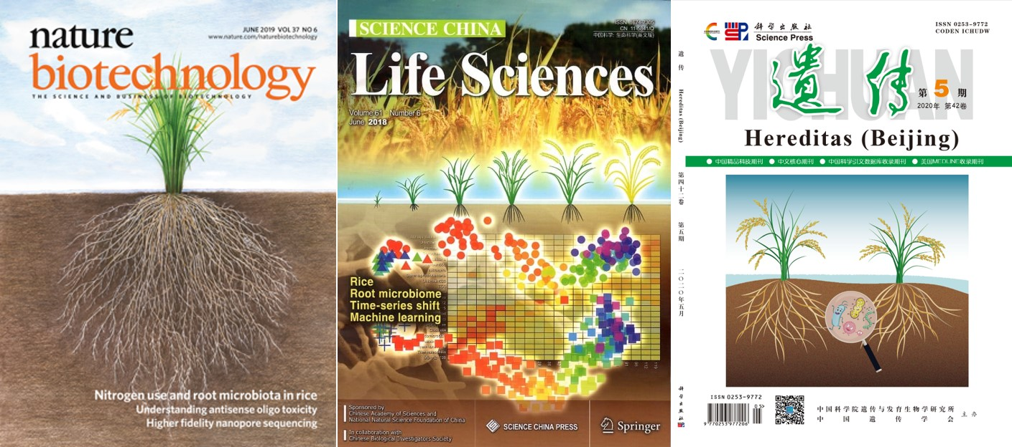

图. 相关成果被选为Nature Biotechnology、中国科学生命科学、遗传杂志的封面

**开展合作的主要问题和对策：**

* 沟通：通常实验和分析人员间缺少了解和沟通，需要课题背景和需求清晰，执行期间反复沟通；
* 耐心：真正的合作是几个月到几年的长期磨合，切忌急功近利、无背景基础、公司式标准化分析离生物学规律相差甚远；
* 利益：不同评价体系对共同作者认可程度不同，根据规则设定目标并根据最终贡献谈好利益分配问题；
* 舍得：有舍才有得，否则很难开展合作实现优势互补、突破自己的天花板、冲击国际领先或开创交叉新领域的目标。

### 分析方法开发与优化

目前微生物组分析领域的处于高速发展阶段，方法和软件百花齐放、百家争鸣；对于绝大多数科研人员，开展分析中的主要难题不是没有软件可有，而是软件太多，不知如何选择，对软件方法的优缺点理解有限，结果准确性无法把握。

我们搭建并共享了简单、易用的[扩增子(EasyAmplicon)](https://github.com/YongxinLiu/EasyAmplicon)、[宏基因组(EasyCulturome)](https://github.com/YongxinLiu/EasyMetagenome)、[培养组(Culturome，Nature Protocols)](https://github.com/YongxinLiu/Culturome)等分析流程方便同行开展数据分析(详见Github，正在投稿中)。

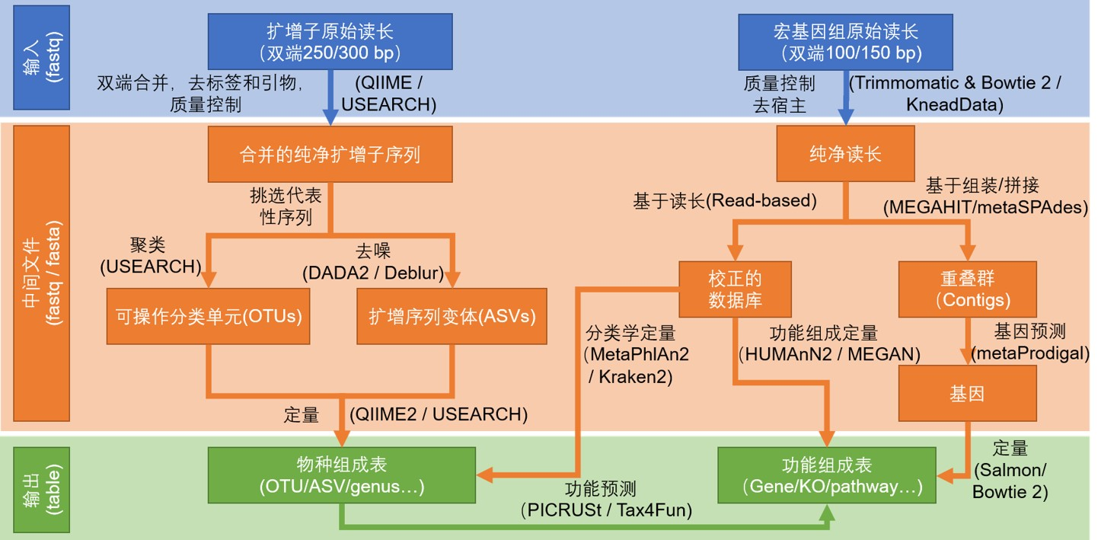

图. 扩增子和宏基因组整合分析流程

此外受邀参加[QIIME 2项目的开发(Nature Biotechnology, 2019)](https://mp.weixin.qq.com/s/Z_MW9bWfBLaKrdPhu4XBOw)，更好地把握国际最前沿的分析流程。参与开发植物扩增子定量方法，实现宿主植物、细菌和真菌三者间的定量，提供了[绝对丰度的角度对微生物进行观察和比较(Plant Communications, 2020)](https://mp.weixin.qq.com/s/i3f4lvsrmeRLvvZQPM1Eeg)。参与开发在线实现20余种常用绘图/分析工具的服务器ImageGP(<http://www.ehbio.com/ImageGP/>)，上线一年多已被引用过百次(正在投稿中)。

**下一步工作重点**

* 进一步优化和提高方法和软件的易用性；
* 建立我国主导的、有影响力的微生物组分析流程；
* 建立微生物组数据库的国内备份、更新站点；
* 前沿性、原创性方法的开发。

### 科学传播

当前中国微生物组领域科研面临一系列困难：文章分析方法描述缺少细节无法重现；文章多如汪洋大海；英文资料较多但缺少系统整理和中文资料；缺少实例和经验分享等。因此在2017年起我发起并创立了提高数据分析可重复性、解决本领域中文资料匮乏的困境——宏基因组公众号。经过近4年的发展，目前分享2000+篇原创文章，300余万字，11万+同行关注，2100万+阅读量。成为本领域科研成果、技术方法分享交流的华人科研同行聚集地。

此外还受到国内外数十个杂志邀请分享分析方法。目前已经在[**Protein & Cell**](https://mp.weixin.qq.com/s/xHe1FHLm3n0Vkxz0nNbXvQ)、[**Current Opinion in Microbiology**](https://mp.weixin.qq.com/s/-gXoRIy6ZuEmHH6txH8txA)、[**Chinese Medical Journal**](https://mp.weixin.qq.com/s/hbCyBDvWAMyMDqztbdaN5Q)、[**遗传**](https://mp.weixin.qq.com/s/3XFmRe4l2uZrHZexx0Ou-g)等杂志发表分析方法学综述。

为进一步促进本领域方法的积累和传播，与科学出版社、Bio-protocol、JoVE等出版社合作发行专著或专刊。

* 2020年6月发起的[《微生物组数据分析与可视化实战》专著——科学出版社](https://mp.weixin.qq.com/s/zaHjZLZCRcRgOXDgGT-mXg)，由本领域70位华人同行共同编写，专注于数据分析部分，让大家系统学习背景知识、读懂文章、并实现自主分析。11月份投稿截止。2021年6月正式出版。
* 2020年6月发起的[《微生物组实验手册》——Bio-protocol](https://mp.weixin.qq.com/s/ubWoIOvw7wlJoXQNR1lYGA)，由全球本领域200多位华人同行共同参与，旨在促进微生物组领域国内外华人科研团队之间的交流和合作，倡导科研团队注重实验方法的沉淀、分享与传播。10月份投稿截止。2021年1月正式线上发布。
* 2020年5月发起的[微生物组专刊征稿——JoVE](https://mp.weixin.qq.com/s/Jc0zoOFm4reTWVJBBOBTQg)，积累优质的英文实验和分析方法视频，推动中国微生物组分析方法的国际化。

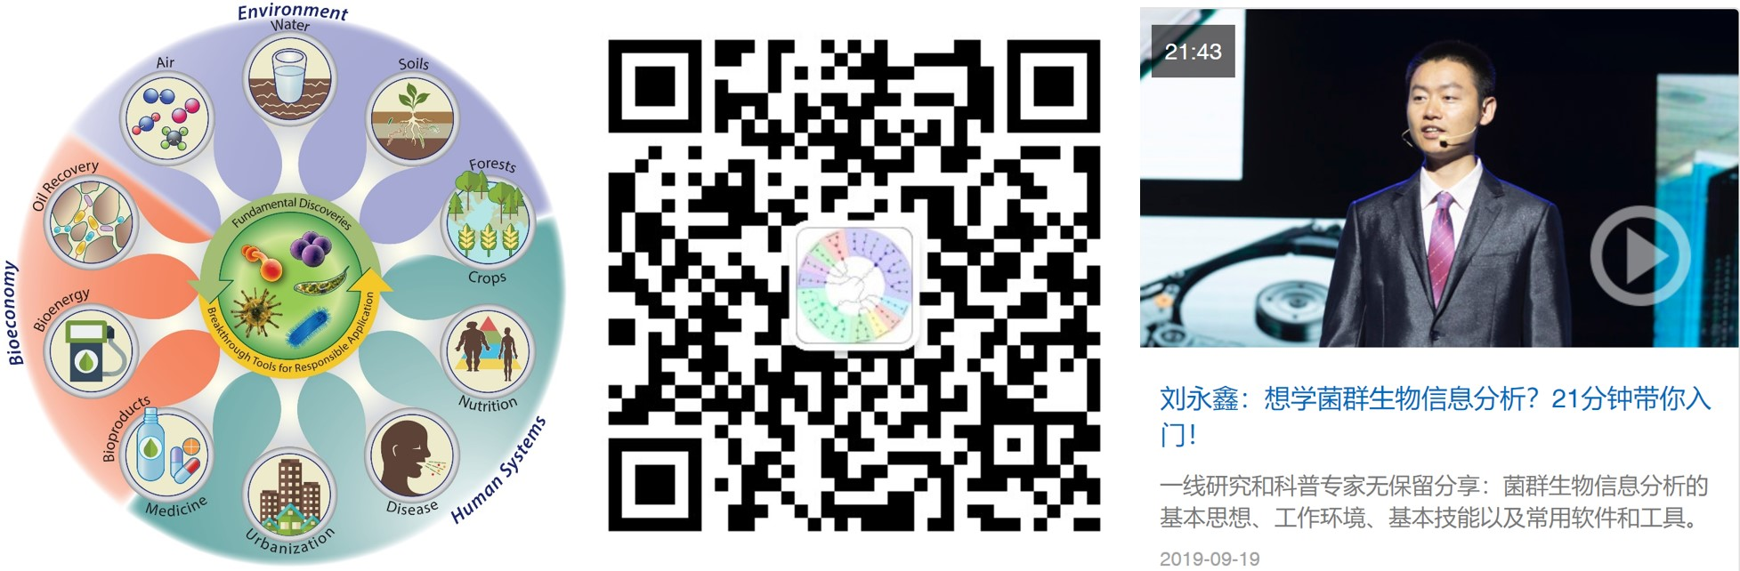

图. 宏基因研究范畴、公众号二维码和受邀参加演讲

**科学传播问题的解决方案**

* 倡导文章分享可重复代码，建立微生物组百科全书中、英文版，提高可信度、国际影响力和信誉；
* 成果新闻、新媒体综合解读宣传，让同行了解，同时提高全民科学素养；
* 翻译或分享前沿技术资料，进一步总结综述和传播；
* 利用“互联网+”模式，分析实例、经验总结通过博客让同行网络检索，公众号推送让同行及时获取，在线直播和演讲的方式让大家方便、高效地学习前沿知识、技术和经验。

## 发表文章

截止2021年3月1日，共发表文章26篇，被引用2992次。

“#”代表共同第一作者，“*”代表通讯作者，IF = 2019年影响因子，文章按发表年逆序排列。

### 近五年五篇代表作

1. **Yong-Xin Liu#\***, Yuan Qin#, Tong Chen#, Meiping Lu, Xubo Qian, Xiaoxuan Guo & Yang Bai*. (2020). A practical guide to amplicon and metagenomic analysis of microbiome data. **Protein & Cell** 11, doi: <https://doi.org/10.1007/s13238-020-00724-8> (**IF = 10.164**)
2. **Yong-Xin Liu**, Yuan Qin & Yang Bai*. (2019). Reductionist synthetic community approaches in root microbiome research. **Current Opinion in Microbiology** 49, 97-102, doi: <https://doi.org/10.1016/j.mib.2019.10.010> (**IF = 8.134**)
3. Jingying Zhang#, **Yong-Xin Liu#**, Na Zhang#, Bin Hu#, Tao Jin#, Haoran Xu, Yuan Qin, Pengxu Yan, Xiaoning Zhang, Xiaoxuan Guo, Jing Hui, Shouyun Cao, Xin Wang, Chao Wang, Hui Wang, Baoyuan Qu, Guangyi Fan, Lixing Yuan, Ruben Garrido-Oter, Chengcai Chu* & Yang Bai*. (2019). *NRT1.1B* is associated with root microbiota composition and nitrogen use in field-grown rice. **Nature Biotechnology** 37, 676-684, doi: <https://doi.org/10.1038/s41587-019-0104-4> (**IF = 36.558**，封面文章)
4. Jingying Zhang#, **Yong-Xin Liu#**, Xiaoxuan Guo, Yuan Qin, Ruben Garrido-Oter*, Paul Schulze-Lefert*, Yang Bai*. (2021). High-throughput cultivation and identification of bacteria from the plant root microbiota. **Nature Protocols** 16, 988-1012, doi: <https://doi.org/10.1038/s41596-020-00444-7> (**IF = 10.419**)
5. Ancheng C. Huang#, Ting Jiang#, **Yong-Xin Liu**, Yue-Chen Bai, James Reed, Baoyuan Qu, Alain Goossens, Hans-Wilhelm Nützmann, Yang Bai* & Anne Osbourn*. (2019). A specialized metabolic network selectively modulates Arabidopsis root microbiota. **Science** 364, eaau6389, doi: <https://doi.org/10.1126/science.aau6389> (**IF = 41.845**)

### 近五年其他文章

1. Xubo Qian#, **Yong-Xin Liu#**, Xiaohong Ye, Wenjie Zheng, Shaoxia Lv, Miaojun Mo, Jinjing Lin, Wenqin Wang, Weihan Wang, Xianning Zhang & Meiping Lu*. (2020). Gut microbiota in children with juvenile idiopathic arthritis: characteristics, biomarker identification, and usefulness in clinical prediction. **BMC Genomics** 21, 286, doi: <https://doi.org/10.1186/s12864-020-6703-0> (**IF = 3.594**)
2. Wei Wang#, Jing Yang#, Jian Zhang, **Yong-Xin Liu**, Caiping Tian, Baoyuan Qu, Chulei Gao, Peiyong Xin, Shujing Cheng, Wenjing Zhang, Pei Miao, Lei Li, Xiaojuan Zhang, Jinfang Chu, Jianru Zuo, Jiayang Li, Yang Bai, Xiaoguang Lei* & Jian-Min Zhou*. (2020). An Arabidopsis secondary metabolite directly targets expression of the bacterial type III secretion system to inhibit bacterial virulence. **Cell Host & Microbe** 27, 601-613.e607, doi: <https://doi.org/https://doi.org/10.1016/j.chom.2020.03.004> (**IF = 15.923**)
3. Maosheng Zheng, Shishi He, Yueqi Feng, Mingyuan Wang, **Yong-Xin Liu**, Chenyuan Dang, Jiawen Wang*. (2021). Active ammonia-oxidizing bacteria and archaea in wastewater treatment systems. **Journal of Environmental Sciences** 102 273-282 doi: <https://doi.org/10.1016/j.jes.2020.09.039> (**IF = 4.302**)
4. Xu-Bo Qian#, Tong Chen#, Yi-Ping Xu, Lei Chen, Fu-Xiang Sun, Mei-Ping Lu* & **Yong-Xin Liu**. (2020). A guide to human microbiome research: study design, sample collection, and bioinformatics analysis. **Chinese Medical Journal**, doi: <https://doi.org/10.1097/cm9.0000000000000871> (**IF = 1.585**)
5. Xiaoxuan Guo#, Xiaoning Zhang#, Yuan Qin#, **Yong-Xin Liu**, Jingying Zhang, Na Zhang, Kun Wu, Baoyuan Qu, Zishan He, Xin Wang, Xinjian Zhang, Stéphane Hacquard, Xiangdong Fu* & Yang Bai*. (2020). Host-associated quantitative abundance profiling reveals the microbial load variation of root microbiome. **Plant Communications** 1, 100003, doi: <https://doi.org/https://doi.org/10.1016/j.xplc.2019.100003>
6. 胡雅丽#, 戴睿#, **刘永鑫**, 张婧赢, 胡斌, 储成才, 袁怀波* & 白洋*. (2020). 水稻典型品种日本晴和IR24根系微生物组的解析. **遗传** 42, 506-518, doi: <https://doi.org/10.16288/j.yczz.20-070> (封面文章)
7. Evan Bolyen#, Jai Ram Rideout#, Matthew R. Dillon#, Nicholas A. Bokulich#, Christian C. Abnet, Gabriel A. Al-Ghalith, Harriet Alexander, Eric J. Alm, Manimozhiyan Arumugam, Francesco Asnicar, Yang Bai, Jordan E. Bisanz, Kyle Bittinger, Asker Brejnrod, Colin J. Brislawn, C. Titus Brown, Benjamin J. Callahan, Andrés Mauricio Caraballo-Rodríguez, John Chase, Emily K. Cope, Ricardo Da Silva, Christian Diener, Pieter C. Dorrestein, Gavin M. Douglas, Daniel M. Durall, Claire Duvallet, Christian F. Edwardson, Madeleine Ernst, Mehrbod Estaki, Jennifer Fouquier, Julia M. Gauglitz, Sean M. Gibbons, Deanna L. Gibson, Antonio Gonzalez, Kestrel Gorlick, Jiarong Guo, Benjamin Hillmann, Susan Holmes, Hannes Holste, Curtis Huttenhower, Gavin A. Huttley, Stefan Janssen, Alan K. Jarmusch, Lingjing Jiang, Benjamin D. Kaehler, Kyo Bin Kang, Christopher R. Keefe, Paul Keim, Scott T. Kelley, Dan Knights, Irina Koester, Tomasz Kosciolek, Jorden Kreps, Morgan G. I. Langille, Joslynn Lee, Ruth Ley, **Yong-Xin Liu**, Erikka Loftfield, Catherine Lozupone, Massoud Maher, Clarisse Marotz, Bryan D. Martin, Daniel McDonald, Lauren J. McIver, Alexey V. Melnik, Jessica L. Metcalf, Sydney C. Morgan, Jamie T. Morton, Ahmad Turan Naimey, Jose A. Navas-Molina, Louis Felix Nothias, Stephanie B. Orchanian, Talima Pearson, Samuel L. Peoples, Daniel Petras, Mary Lai Preuss, Elmar Pruesse, Lasse Buur Rasmussen, Adam Rivers, Michael S. Robeson, Patrick Rosenthal, Nicola Segata, Michael Shaffer, Arron Shiffer, Rashmi Sinha, Se Jin Song, John R. Spear, Austin D. Swafford, Luke R. Thompson, Pedro J. Torres, Pauline Trinh, Anupriya Tripathi, Peter J. Turnbaugh, Sabah Ul-Hasan, Justin J. J. van der Hooft, Fernando Vargas, Yoshiki Vázquez-Baeza, Emily Vogtmann, Max von Hippel, William Walters, Yunhu Wan, Mingxun Wang, Jonathan Warren, Kyle C. Weber, Charles H. D. Williamson, Amy D. Willis, Zhenjiang Zech Xu, Jesse R. Zaneveld, Yilong Zhang, Qiyun Zhu, Rob Knight & J. Gregory Caporaso*. (2019). Reproducible, interactive, scalable and extensible microbiome data science using QIIME 2. **Nature Biotechnology** 37, 852-857, doi: <https://doi.org/10.1038/s41587-019-0209-9> (**IF = 36.558**)
8. Maosheng Zheng, Nan Zhou, Shufeng Liu, Chenyuan Dang, **Yong-Xin Liu**, Shishi He, Yijun Zhao, Wen Liu & Xiangke Wang*. (2019). N2O and NO emission from a biological aerated filter treating coking wastewater: Main source and microbial community. **Journal of Cleaner Production** 213, 365-374, doi: <https://doi.org/10.1016/j.jclepro.2018.12.182> (**IF = 7.246**)
9. Qingwen Chen#, Ting Jiang#, **Yong-Xin Liu**, Haili Liu, Tao Zhao, Zhixi Liu, Xiaochao Gan, Asis Hallab, Xuemei Wang, Juan He, Yihua Ma, Fengxia Zhang, Tao Jin, M.Eric Schranz, Yong Wang, Yang Bai* & Guodong Wang*. (2019). Recently duplicated sesterterpene (C25) gene clusters in Arabidopsis thaliana modulate root microbiota. Science China Life Sciences 62, 947-958, doi: <https://doi.org/10.1007/s11427-019-9521-2> (**IF = 4.611**)
10. **刘永鑫**, 秦媛, 郭晓璇 & 白洋*. (2019). 微生物组数据分析方法与应用. **遗传** 41, 845-826, doi: <https://doi.org/10.16288/j.yczz.19-222>
11. Jingying Zhang#, Na Zhang#, **Yong-Xin Liu#**, Xiaoning Zhang, Bin Hu, Yuan Qin, Haoran Xu, Hui Wang, Xiaoxuan Guo, Jingmei Qian, Wei Wang, Pengfan Zhang, Tao Jin*, Chengcai Chu* & Yang Bai*. (2018). Root microbiota shift in rice correlates with resident time in the field and developmental stage. Science China Life Sciences 61, 613-621, doi: <https://doi.org/10.1007/s11427-018-9284-4> (**IF = 4.611**，封面文章)
12. Wei Wang#, Bin Hu#, Dingyang Yuan, Yongqiang Liu, Ronghui Che, Yingchun Hu, Shujun Ou, Zhihua Zhang, Hongru Wang, Hua Li, Zhimin Jiang, Zhengli Zhang, Xiaokai Gao, Yahong Qiu, Xiangbing Meng, **Yong-Xin Liu**, Yang Bai, Yan Liang, Yi-Qin Wang, Lianhe Zhang, Legong Li, Sodmergen Sodmergen, Hai-Chun Jing, Jiayang Li & Chengcai Chu*. (2018). Expression of the nitrate transporter gene OsNRT1.1A/OsNPF6.3 confers high yield and early maturation in rice. **The Plant Cell** 30, 638-651, doi: <https://doi.org/10.1105/tpc.17.00809> (**IF = 9.618**)
13. Handong Su#, Yalin Liu#, **Yong‐Xin Liu**, Zhenling Lv, Hongyao Li, Shaojun Xie, Zhi Gao, Junling Pang, Xiu‐Jie Wang, Jinsheng Lai & Fangpu Han*. (2016). Dynamic chromatin changes associated with de novo centromere formation in maize euchromatin. **The Plant journal** 1, 1-17, doi: <https://doi.org/10.1111/tpj.13305> (**IF = 6.141**)
14. Maosheng Zheng, Shishi He, Yueqi Feng, Mingyuan Wang, **Yong‐Xin Liu**, Chenyuan Dang & Jiawen Wang. (2021). Active ammonia-oxidizing bacteria and archaea in wastewater treatment systems. **Journal of Environmental Sciences** 102, 273-282, doi: <https://doi.org/https://doi.org/10.1016/j.jes.2020.09.039> (**IF = 4.302**)
15. **刘永鑫**, 刘芳, 陈同 & 白洋. (2020). 随机宏基因组测序数据质量控制和去宿主的分析流程和常见问题. **Bio-protocol**, e2003347, doi: <https://doi.org/10.21769/BioProtoc.2003347>

### 五年前文章

1. **Yong-Xin Liu**, Meng Wang & Xiu-Jie Wang*. (2014). Endogenous small RNA clusters in plants. **Genomics Proteomics Bioinformatics** 12, 64-71, doi: <https://doi.org/10.1016/j.gpb.2014.04.003> (**IF = 7.051**)
2. Jing Li, **Yong-Xin Liu**, Ying-peng Han, Yong-guang Li, Mao-zu Guo & Wen-bin Li*. (2013). MicroRNA primary transcripts and promoter elements analysis in soybean (Glycine max L. Merril.). **Journal of Integrative Agriculture** 12, 1522-1529, doi: <https://doi.org/http://dx.doi.org/10.1016/S2095-3119(13)60500-6> (**IF = 1.984**)
3. **Yong-Xin Liu**, Wei Chang, Ying-peng Han, Quan Zou, Mao-zu Guo & Wen-bin Li*. (2011). In silico detection of novel microRNAs genes in soybean genome. **Agricultural Sciences in China** 10, 1336-1345, doi: <https://doi.org/https://doi.org/10.1016/S1671-2927(11)60126-0> (**IF = 1.984**)
4. 韩英鹏*, 李修平, 常玮, 赵雪, **刘永鑫** & 李海燕. (2011). 大豆EST-SSR多态性与EST源序列的关系分析. **作物杂志** 27, 75-79, doi: <https://doi.org/10.3969/j.issn.1001-7283.2011.03.019>
5. 韩英鹏*, 李修平, 常玮, 赵雪, **刘永鑫** & 李海燕. (2011). 与EST-SSR连锁的抗性候选基因潜在功能分析. **东北农业大学学报** 42, 114-117, doi: <https://doi.org/10.3969/j.issn.1005-9369.2011.07.021>
6. **Yong-Xin Liu**, Ying-peng Han, Wei Chang, Quan Zou, Mao-zu Guo & Wen-bin Li*. (2010). Genomic analysis of microRNA promoters and their cis-acting elements in soybean. **Agricultural Sciences in China** 9, 1561-1570, doi: <https://doi.org/https://doi.org/10.1016/S1671-2927(09)60252-2> (**IF = 1.984**)
7. **刘永鑫**, 韩英鹏, 常玮, 邹权, 郭茂祖 & 李文滨*. (2009). 一种适合大豆MicroRNA鉴定的RT-PCR方法. **大豆科学** 28, 600-604, doi: <https://doi.org/10.11861/j.issn.1000-9841.2009.04.0600>
8. 孔德勇, 许修宏*, **刘永鑫** & 刘维智. (2008). 双孢蘑菇母种培养基的优化. **东北农业大学学报** 39, 70-73, doi: <https://doi.org/10.3969/j.issn.1005-9369.2008.08.015>

## 专著

### 《微生物组数据分析与可视化实战》——科学出版社

[宏基因组公众号《微生物组数据分析与可视化实战》专辑](https://mp.weixin.qq.com/s/zaHjZLZCRcRgOXDgGT-mXg)

近年来高通量测序技术的发展，开发一系列适合微生物组研究的技术，快速推动了微生物组领域的发展并积累了海量数据。而微生物组数据分析过程复杂、软件和方法的种类多样让初涉本领域的同行非常茫然。本次演讲系统概述了微生物组常用测序技术-扩增子、宏基因组等方法的优缺点，方便同行根据科学问题快速选择合适的研究手段。同时在众种的分析软件中，挑选主流软件整合的分析流程推荐给同行，方便快速实现较优的扩增子和宏基因组分析流程，对并常用软件和数据库进入介绍，方便同行选择和优化特征表。最后介绍基于特征表的微生物组下游通用统计分析和可视化方法，包括多样性、物种种组、网络分析、进化分析、机器学习、来源追溯等方法和常用可视化图表类型，帮助同行看懂图表并选择合适的方析方法和可视化方案。本文拟通过对当前微生物组主流分析方法的整理和总结，为同领域研究者更方便、灵活的开展数据分析，快速选择研究分析工具，高效挖掘数据背后的生物学意义提供参考，进一步推动微生物组研究在生物学领域的发展。

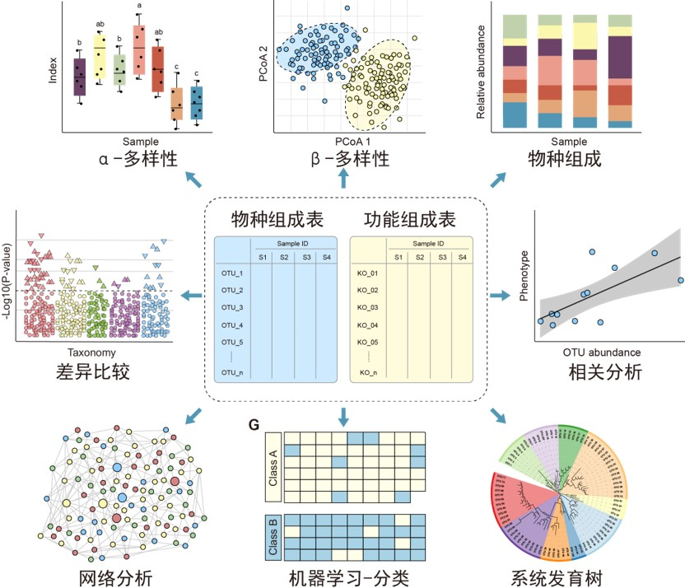

图. 微生物组数据常用可视化样式总结

### 《微生物组实验手册》——Bio-protocol

Bio-protocol中国编辑部联合宏基因组公众号共同发起微生物组实验方法电子书(Microbiome Protocol eBook)项目，旨在促进微生物组领域国内外华人科研团队之间的交流和合作，倡导科研团队注重实验方法的沉淀、分享与传播。希望本电子书填补微生物组领域方法空白，解决实验和分析难重复的问题，推动实验标准化，为积累标准统一的数据和未来大数据整合分析做准备，助力微生物组学研究的发展。

eBook主题为微生物组(Microbiome)，包括培养组、扩增子、宏基因组、宏转录组、宏代谢组、单菌基因组、相关分子生物学和微生物学实验、以及微生物组学上下游相关实验和分析技术等。按研究对象分类主要包括人、动物、植物、环境、通用、土壤、水体、细菌、真菌、病毒等。按研究方法分类：主要包括样本制备、核酸提取、蛋白和代谢物提取、测序文库制备、微生物培养与鉴定、合成菌群、无菌实验、数据分析、微生物学常用实验和分析等。

为了提高本实验手册的质量以及方法的多样化，我们诚邀更多国内外优秀华人同行参与本项目。欢迎您的来稿！

征稿主页：<https://bio-protocol.org/bio101/Special_Issue_info.aspx?siid=48>

[宏基因组公众号《微生物组实验手册》专辑](https://mp.weixin.qq.com/s/ubWoIOvw7wlJoXQNR1lYGA)

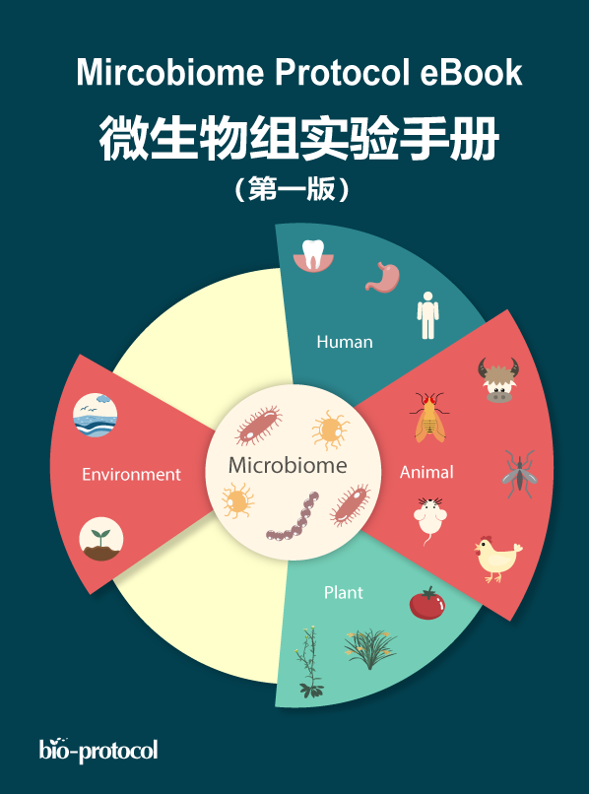

图. 微生物组实验手册第一版封面

## 专刊

* [JoVE微生物组专刊征稿，写方法拍视频教程发SCI](https://mp.weixin.qq.com/s/Jc0zoOFm4reTWVJBBOBTQg)

Analysis and visualization methods for amplicon and metagenomic data of microbiome 专刊征稿主页：<https://www.jove.com/methods-collections/426/analysis-visualization-methods-for-amplicon-metagenomic-data>

## 科研项目

|  |  |  |  |  |  |  |
| --- | --- | --- | --- | --- | --- | --- |
| 类别 | 名称 | 编号 | 参与类型 | 开始时间 | 结束时间 | 合同经费（万元） |
| 国家自然科学基金-青年项目 | 玉米新着丝粒DNA甲基化研究 | 31500992 | 主持 | 2016.1 | 2018.12 | 20 |
| 中国科学院-青年创新促进会会员项目 | 根系微生物组 | 2021092 | 主持 | 2021.1 | 2024.12 | 80 |
| 战略性先导科技专项A类 | RNA介导的体细胞重编程技术 | XDA01020101 | 参加 | 2011.5 | 2021.12 | 709.89 |
| 国家自然科学基金-面上项目 | 真核生物基因保守性的系统分析与功能研究 | Y313011 | 参加 | 2013.1 | 2016.12 | 100 |
| 中科院前沿科学重点研究项目 | 农作物根际微生物群体结构及功能研究 | QYZDB-SSW-SMC021 | 参加 | 2017.1 | 2020.12 | 250 |
| 战略性先导科技专项B类 | 根系微生物组在农作物抗病、营养高效中的功能 | XDB11020700 | 参加 | 2017.1 | 2019.12 | 135 |
| 国家自然科学基金-面上项目 | 203个水稻核心品种产量相关性状与根系微生物组的关联分析 | 31772400 | 参加 | 2018.1 | 2021.12 | 60 |
| 中国科学院重点部署项目 | 盐生植物根系微生物组结构及功能分析 | KFZD-SW-112 | 参加 | 2018.1 | 2019.12 | 75 |
| 战略性先导科技专项A类 | 跨界改良技术 | XDA24020104 | 参加 | 2019.1 | 2024.12 | 94.98 |

## 学术会议

|  |  |  |  |  |
| --- | --- | --- | --- | --- |
| 报告时间 | 地点 | 名称 | 报告题目 | 类型 |
| 2018/11/12 | 浙江杭州 | 中国科协第370次青年科学家论坛：作物-微生物-昆虫三者互作与生态安全 | Root microbiome and plant interactions revealed by metagenomic sequencing and cultivation | 专题报告 |
| 2019/5/25 | 北京人民大学 | 第12届中国R会议(北京)可视化专场 | R语言在宏基因组数据统计分析及可视化中的应用 | 专题报告 |
| 2019/6/30 | 在线 | 投必得 | 高水平组学文章的分析和可视化套路 | 特邀报告 |
| 2019/7/18 | 北京环球贸易中心 | 肠道演讲 | 微生物组分析入门指南 | 特邀报告 |
| 2019/9/5 | 在线 | 百迈客 | 高水平微生物组项目的分析和可视化 | 特邀报告 |
| 2019/12/7 | 北京中科院微生物所 | 中国微生物组研究现状与对策研讨会邀请函 | 微生物组分析方法、应用与科学传播 | 特邀报告 |
| 2019/12/14 | 河北石家庄 | 河北省第五届植物生理学与粮食安全专家论坛 | 植物微生组研究方法与应用 | 特邀报告 |
| 2020/6/17 | 在线 | CGM在线沙龙 | 微生物组数据分析与可视化 | 特邀报告 |
| 2020/10/27 | 江苏南京 | 土壤生态学前沿研讨会 | 扩增子和宏基因组数据分析流程和可视化方案 | 专题报告 |
| 2020/11/29 | 北京 | 肠道演讲 | 微生物组数据分析与可视化实战 | 专题报告 |
| 2020/12/8 | 在线 | 中国农业大学国家农业绿色发展研究院微生物专题报告 | 宏基因组数据分析的机遇与挑战 | 专题报告 |

## 奖励

|  |  |  |
| --- | --- | --- |
| 时间 | 奖励名称 | 颁发机构 |
| 2005/11/23 | 优秀学生干部 | 东北农业大学 |
| 2007/11/1 | 校三好学生和综合素质二等奖学金 | 东北农业大学 |
| 2008/6/1 | 黑龙江省普通高等学校优秀毕业生 | 黑龙江省教育厅 |
| 2012/12/12 | 黑龙江省第八届优秀硕士学位论文 | 黑龙江省教育厅 |
| 2019/8/11 | 夏季青年学术论坛墙报一等奖 | 植物基因组学国家重点实验室 |
| 2019/9/1 | 工会积极分子 | 中国科学院遗传与发育生物学所工会委员会 |
| 2020/1/3 | 2019年度优秀个人 | 中国科学院遗传与发育生物学所 |
| 2020/11/21 | 冬季青年学术论坛墙报一等奖 | 植物基因组学国家重点实验室 |
| 2021/1/3 | 2019年度优秀个人 | 中国科学院遗传与发育生物学所 |

## 专利

目前在申请中的专利4项。

## 软件著作权

目前获得软件著作权1个，在申请2个。

© 2016-2021 Yong-Xin Liu